
Toverin case-esimerkit

Oheisessa asiakirjassa kuvataan erilaisia Toveri-asennuskohteita. Tämä täydentää asiakirjaa “Toveri_käyttöönoton_ohjeistus_tarkastuslista”.

Tämä asiakirja on osa emb-toveri -projektia ja on lisensoitu vapailla ja avoimilla Cern OHL, sekä GPL-3 -lisenssellä.
http://www.ohwr.org/projects/cernohl/wiki
https://www.gnu.org/licenses/gpl-3.0.en.html

Table of Contents
Toverin kiinnitysohjeet 1
Asennuspaikan valinta 2
Sisäpuolen asennus 4
Kaapeloinnin läpivienti 5
Viivakoodinlukijamoduulin ja älylaitteen maksimietäisyys 6

Lisää asennukseen liittyviä dokumenttejä löytyy git-repositoryn Documents-kansiosta:
https://github.com/Hypernova-Oy/emb-toveri

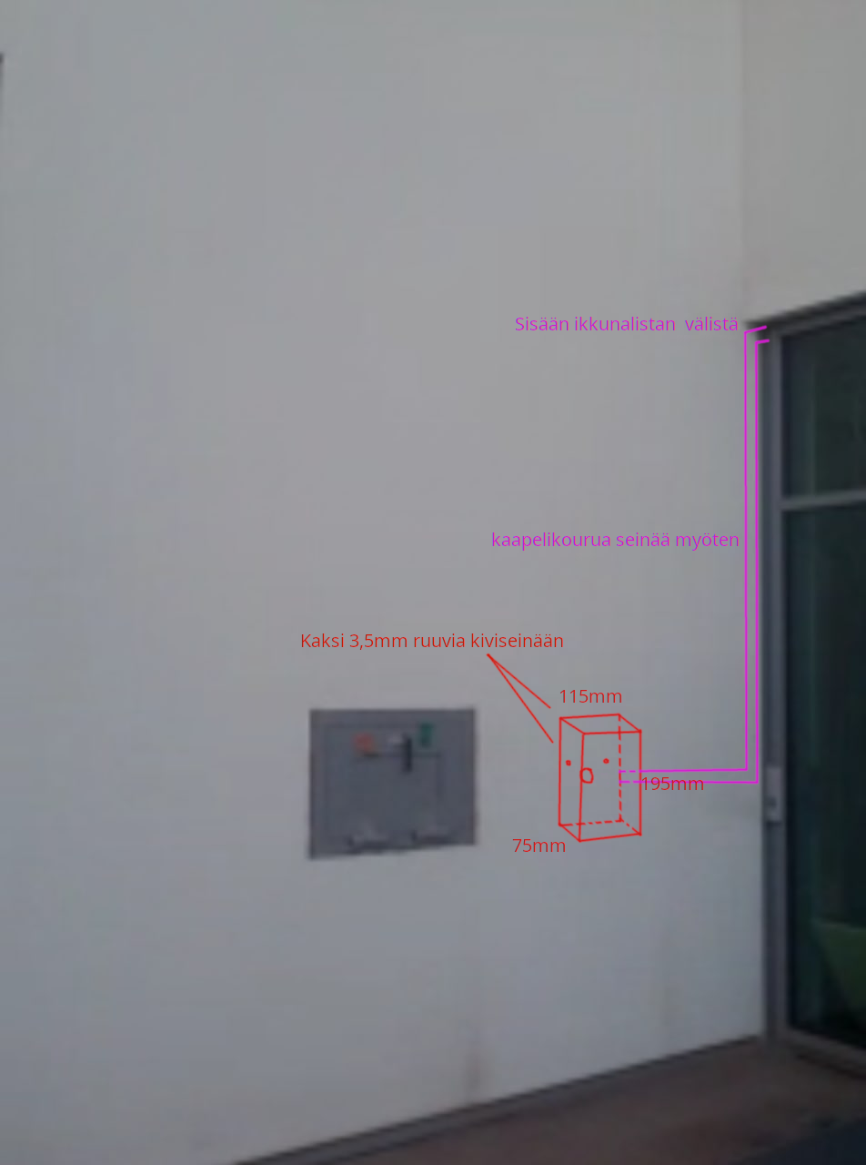
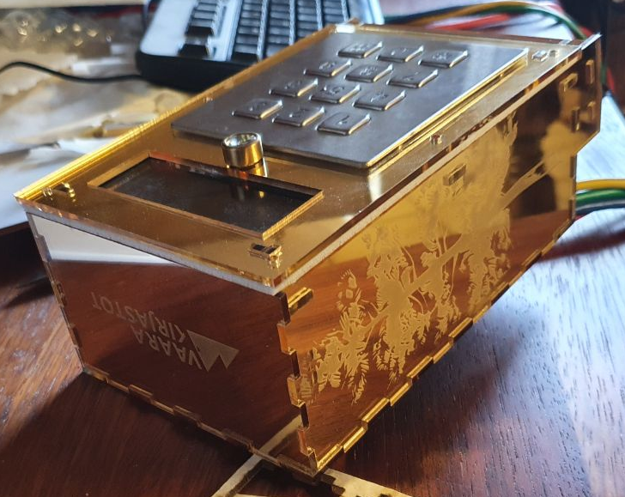
Case Ylämylly
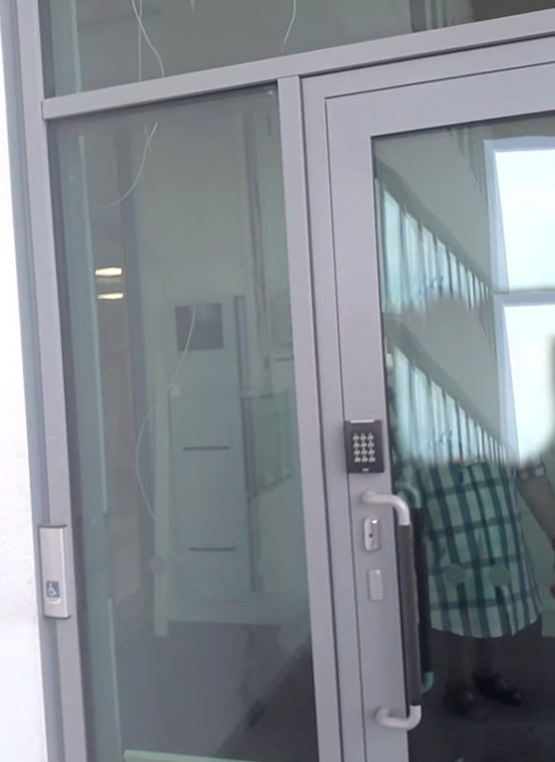

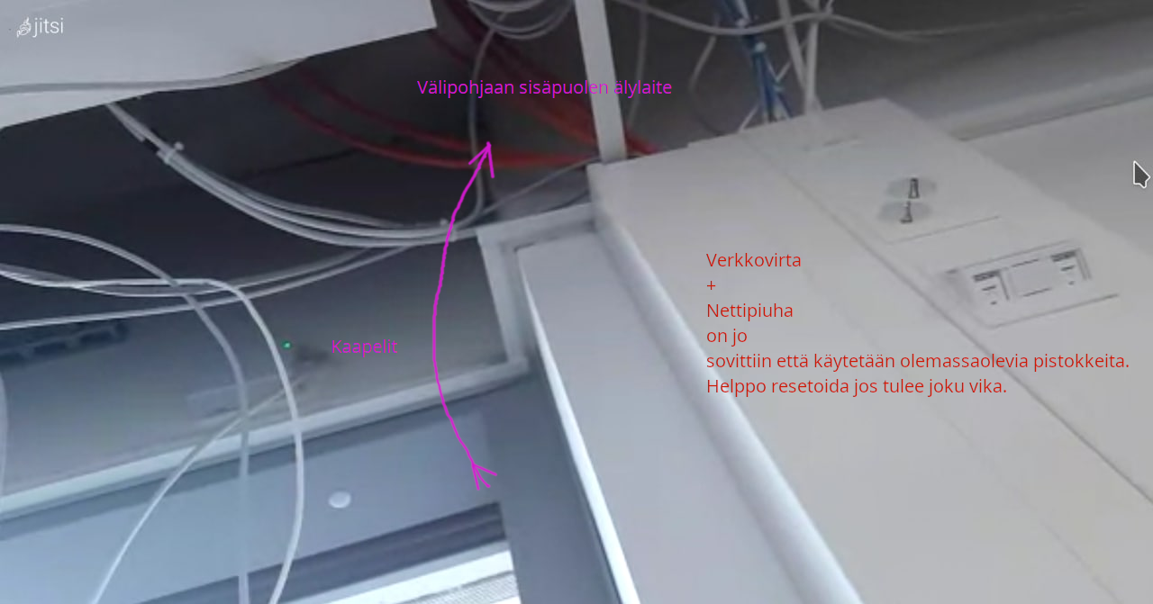

Case Tohmajärvi
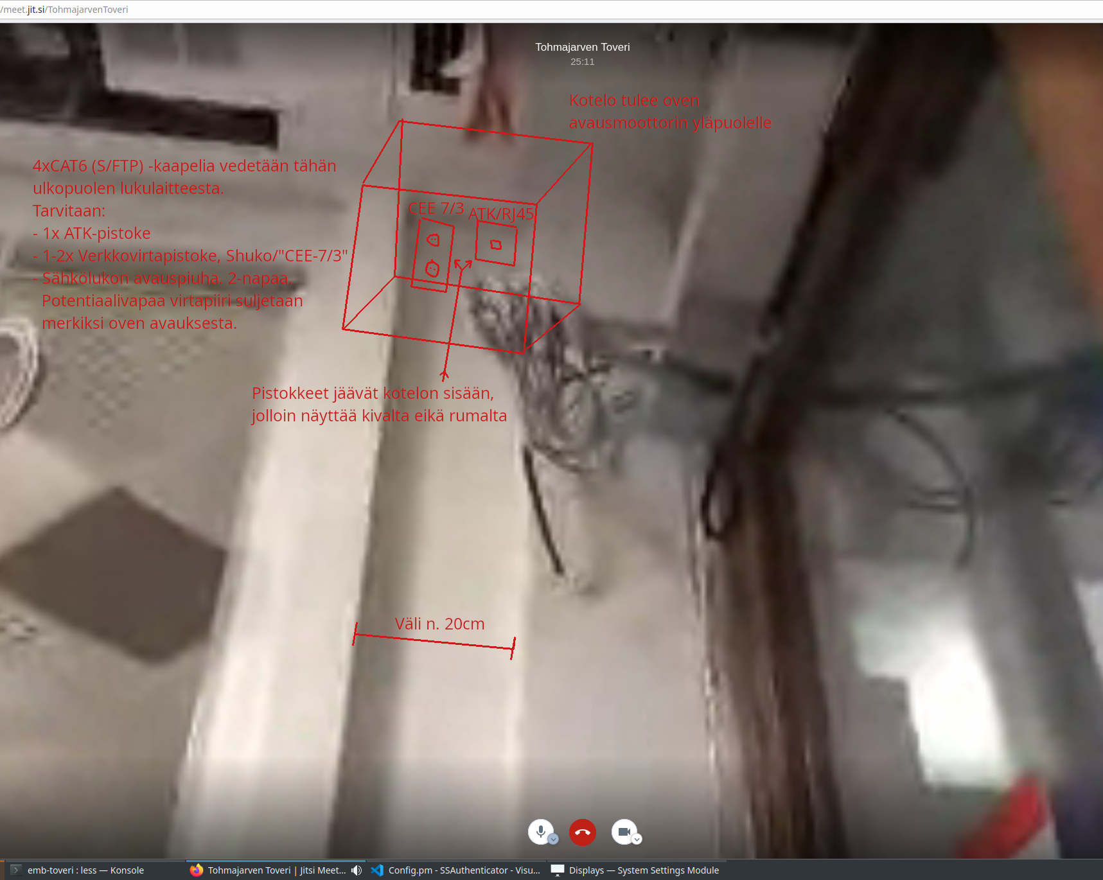

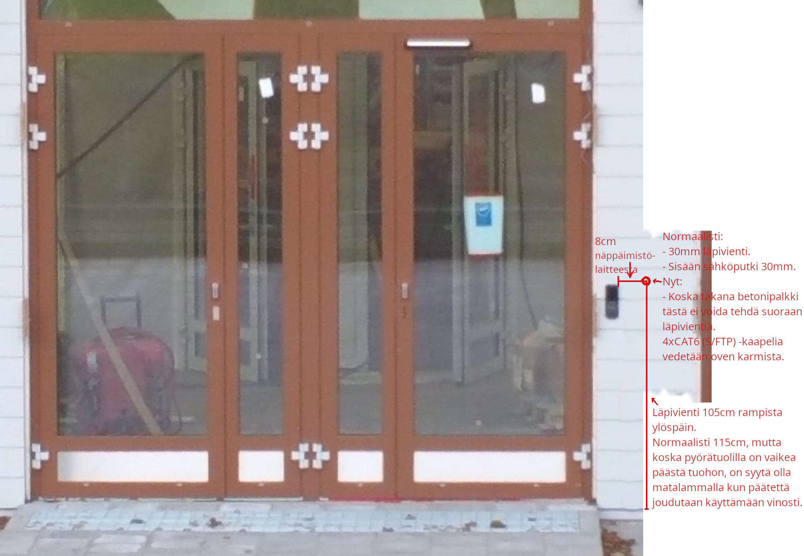
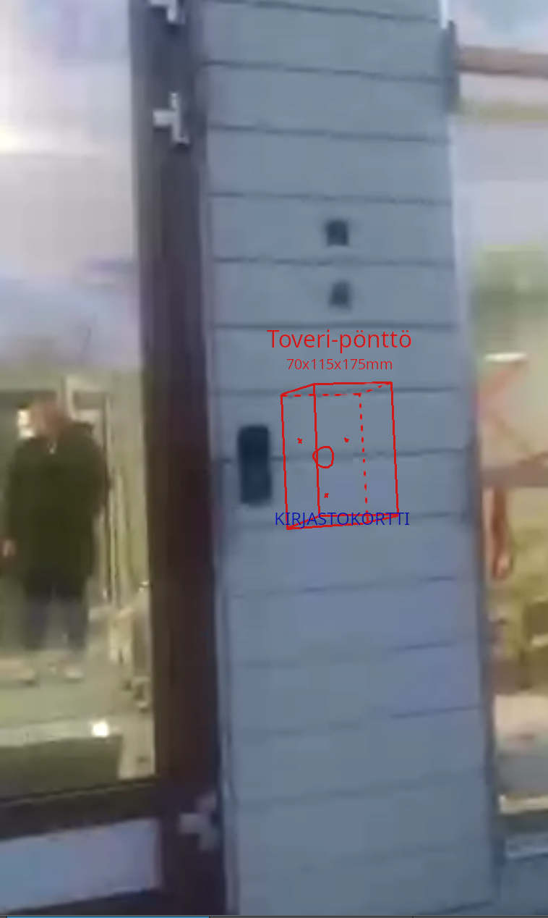
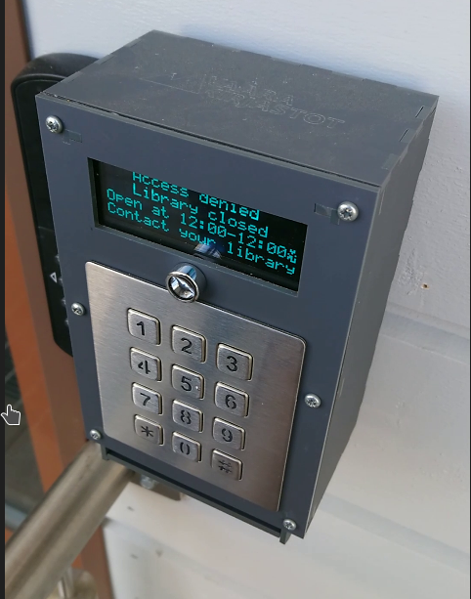

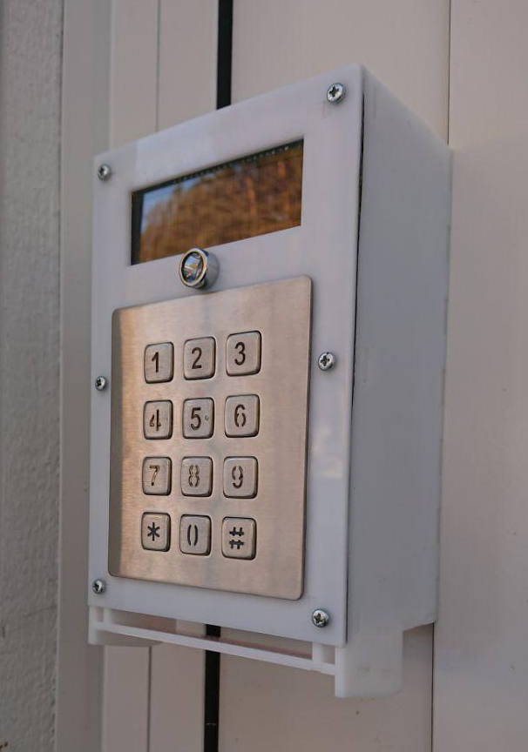
Case Valtimo 1/2
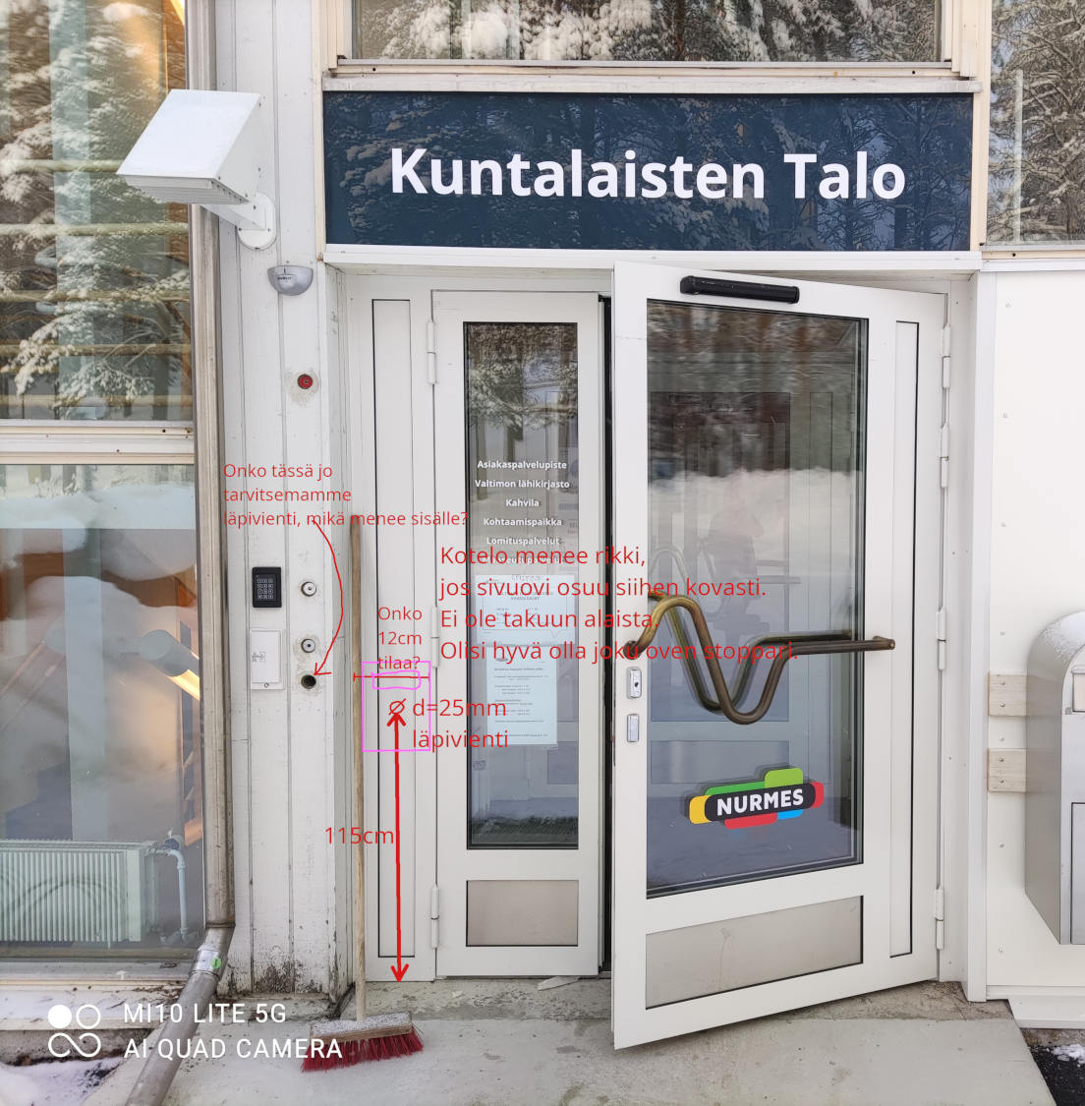

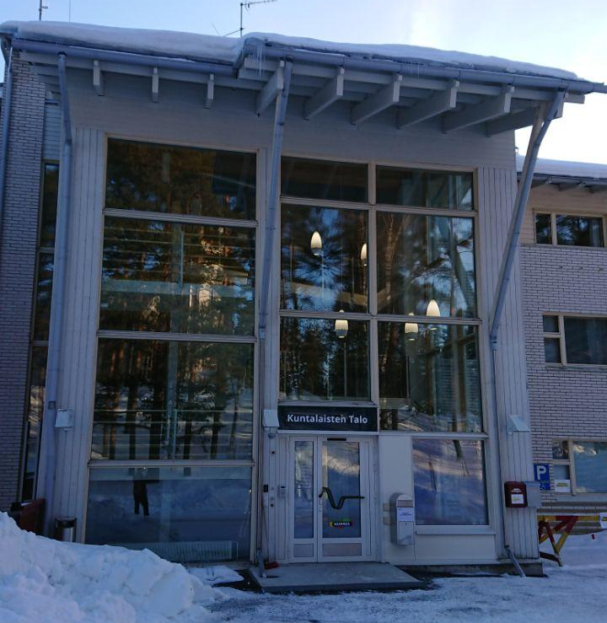

Case Valtimo 2/2
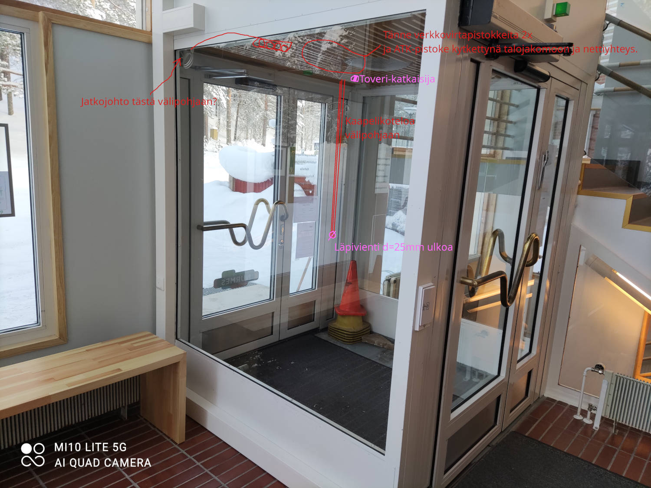

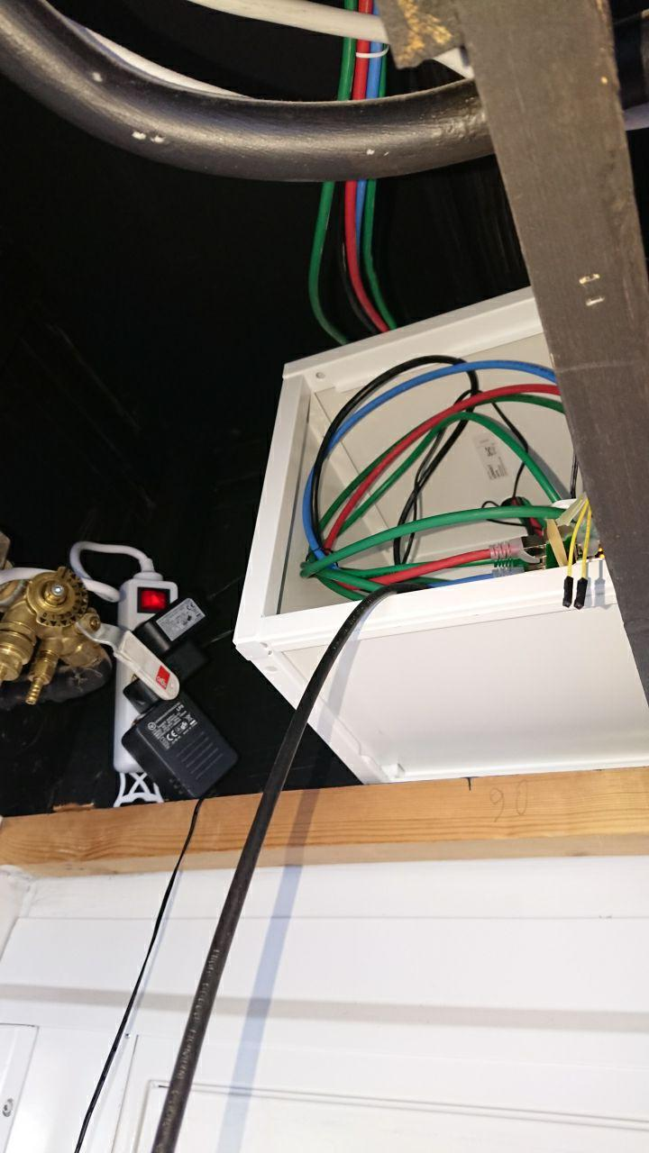
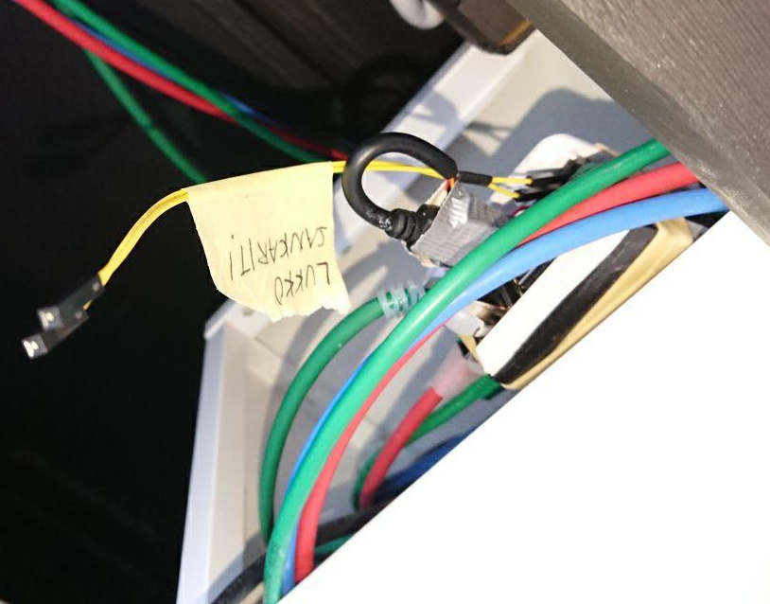
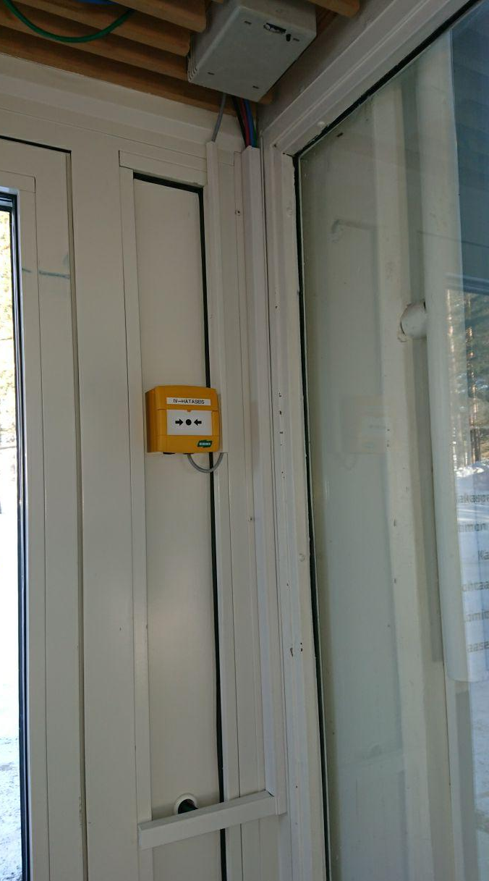

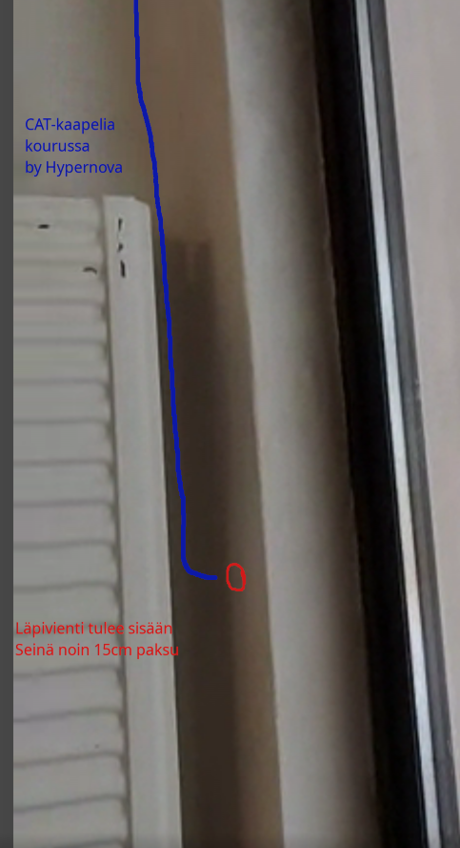
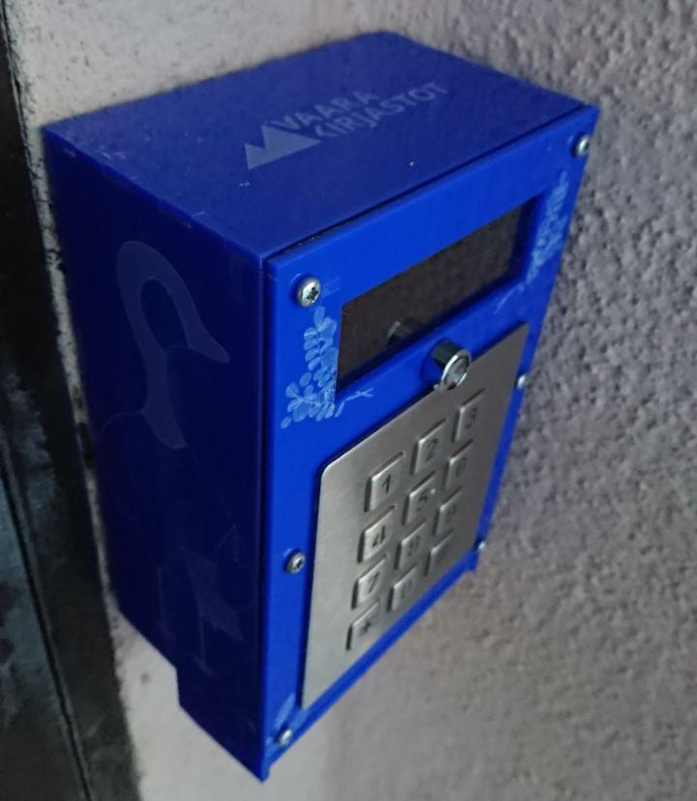
Case Polvijärvi


